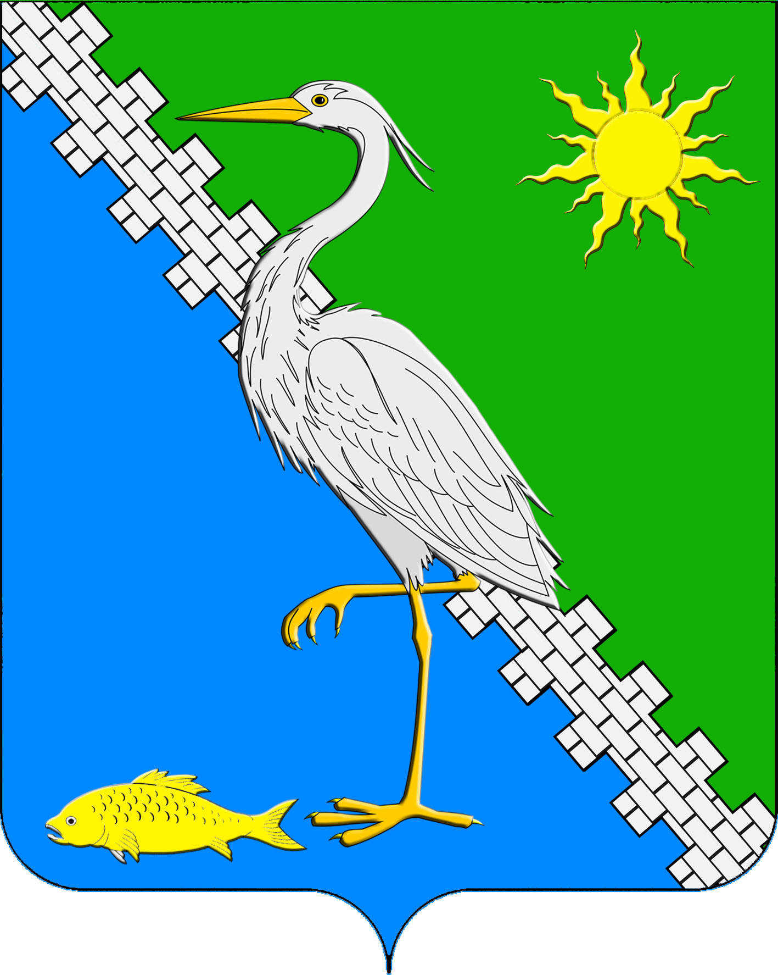
АДМИНИСТРАЦИЯ ЮЖНОГО СЕЛЬСКОГО ПОСЕЛЕНИЯ КРЫМСКОГО РАЙОНА

ПОСТАНОВЛЕНИЕ

от 01.06.2021 № 136
поселок Южный

Об утверждении Положения о порядке взаимодействия администрации
Южного сельского поселения Крымского района и подведомственных муниципальных учреждений с организаторами добровольческой (волонтерской) деятельности, добровольческими (волонтерскими) организациями

В соответствии с пунктом 4 статьи 17.3 Федерального закона от 11.08.1995 № 135-ФЗ «О благотворительной деятельности и добровольчестве (волонтерстве)», постановлением Правительства Российской Федерации от 28.11.2018 № 1425 «Об утверждении общих требований к порядку взаимодействия федеральных органов исполнительной власти, органов исполнительной власти субъектов Российской Федерации, органов местного самоуправления, подведомственных им государственных и муниципальных учреждений, иных организаций с организаторами добровольческой (волонтерской) деятельности и добровольческими (волонтерскими) организациями и перечня видов деятельности, в отношении которых федеральными органами исполнительной власти, органами исполнительной власти субъектов Российской Федерации, органами местного самоуправления утверждается порядок взаимодействия государственных и муниципальных учреждений с организаторами добровольческой (волонтерской) деятельности, добровольческими (волонтерскими) организациями», в целях повышения эффективности работы администрации Южного сельского поселения Крымского района и подведомственных муниципальных учреждений в сфере развития добровольчества (волонтерства), п о с т а н о в л я ю:
1. Утвердить Положение о порядке взаимодействия администрации Южного сельского поселения Крымского района и подведомственных муниципальных учреждений с организаторами добровольческой (волонтерской) деятельности и добровольческими (волонтерскими) организациями.
2. Ведущему специалисту администрации Южного сельского поселения Крымского района О.В.Маркиной обнародовать настоящее постановление путем размещения на информационных стендах, расположенных на территории Южного сельского поселения Крымского района и разместить на официальном сайте администрации Южного сельского поселения Крымского района в информационно-телекоммуникационной сети Интернет.
3. Контроль за исполнением настоящего постановления оставляю за собой.
4. Постановление вступает в силу со дня его обнародования.

Глава Южного сельского поселения
Крымского района А.А. Ниниев

ПРИЛОЖЕНИЕ
к постановлению администрации
Южного сельского поселения
Крымского района
от 01.06.2021 № 136

ПОЛОЖЕНИЕ
о порядке взаимодействия администрации Южного сельского поселения и подведомственных муниципальных учреждений с организаторами добровольческой (волонтерской) деятельности, добровольческими (волонтерскими) организациями

1. Общие положения

1.1. Настоящее Положение определяет порядок взаимодействия администрации Южного сельского поселения (далее - администрация) и подведомственных муниципальных учреждений (далее – муниципальные учреждения) с организаторами добровольческой (волонтерской) деятельности, добровольческими (волонтерскими) организациями (далее соответственно - организаторы добровольческой деятельности, добровольческие организации) при осуществлении благотворительной, добровольческой (волонтерской) деятельности (далее - добровольческая деятельность).
1.2. Цель взаимодействия - широкое распространение и развитие гражданского добровольчества (волонтерства) на территории Южного сельского поселения.
1.3. Задачи взаимодействия:
1.3.1. обеспечение эффективного взаимодействия Администрации, организаторов добровольческой деятельности, добровольческих организаций для достижения цели, указанной в пункте 1.2 настоящего Положения;
1.3.2. поддержка социальных проектов, общественно-гражданских инициатив в социальной сфере.
1.4. Виды деятельности, в отношении которых применяется данное положение:
1.4.1. Содействие в оказании медицинской помощи в организациях, оказывающих медицинскую помощь.
1.4.2. Содействие в оказании социальных услуг в стационарной форме социального обслуживания.
1.4.3. Содействие в оказании социальных услуг в организациях для детей-сирот и детей, оставшихся без попечения родителей.
1.4.4. Содействие в защите населения и территорий от чрезвычайных ситуаций, обеспечение пожарной безопасности и безопасности людей на водных объектах.

2. Порядок взаимодействия

2.1. Организатор добровольческой деятельности, добровольческая организация в целях осуществления взаимодействия направляют в Администрацию или муниципальное учреждение почтовым отправлением с описью вложения или в форме электронного документа через информационно-телекоммуникационную сеть «Интернет» предложение о намерении взаимодействовать в части организации добровольческой деятельности (далее - Предложение), которое содержит следующую информацию:
а) фамилия, имя, отчество (при наличии), если организатором добровольческой деятельности является физическое лицо;
б) фамилия, имя, отчество (при наличии) и контакты руководителя организации или ее представителя (телефон, электронная почта, адрес), если организатором добровольческой деятельности является юридическое лицо;
в) государственный регистрационный номер, содержащийся в Едином государственном реестре юридических лиц;
г) сведения об адресе официального сайта или официальной страницы
в информационно-телекоммуникационной сети «Интернет» (при наличии);
д) идентификационный номер, содержащийся в единой информационной системе в сфере развития добровольчества (волонтерства) (при наличии);
е) перечень предлагаемых к осуществлению видов работ (услуг), осуществляемых добровольцами в целях, предусмотренных пунктом 1 статьи 2 Федерального закона от 11.08.1995 № 35-ФЗ «О благотворительной деятельности и добровольчестве (волонтерстве)» (далее - Федеральный закон), с описанием условий их оказания, в том числе возможных сроков и объемов работ (оказания услуг), уровня подготовки, компетенции, уровня образования и профессиональных навыков добровольцев (волонтеров), наличия опыта соответствующей деятельности организатора добровольческой деятельности, добровольческой организации и иных требований, установленных законодательством Российской Федерации.
2.2. Администрация или муниципальное учреждение по результатам рассмотрения предложения в срок, не превышающий 10 рабочих дней со дня его поступления, принимают одно из следующих решений:
- о принятии предложения;
- об отказе в принятии предложения с указанием причин, послуживших основанием для принятия такого решения.
Срок рассмотрения предложения может быть увеличен на 10 рабочих дней в случае, если необходимо запросить дополнительную информацию у организатора добровольческой деятельности, добровольческой организации (в том числе подтверждающую соответствие профиля их деятельности целям, указанным в пункте 1 статьи 2 Федерального закона).
2.3. Администрация или муниципальное учреждение информируют организатора добровольческой деятельности, добровольческую организацию о принятом решении почтовым отправлением с описью вложения или в форме электронного документа через информационно-телекоммуникационную сеть «Интернет» в соответствии со способом направления предложения в срок, не превышающий 7 рабочих дней со дня истечения срока рассмотрения предложения.
2.4. Основанием для отказа в принятии предложения является несоответствие предложения и содержащейся в нем информации п. 1.4 и п. 2.1 данного положения или несоответствие организатора добровольческой деятельности, добровольческой организации требованиям, установленным действующим законодательством в сфере волонтерства и настоящего положения.
2.5. В случае принятия предложения Администрация или муниципальное учреждение, информируют организатора добровольческой деятельности, добровольческую организацию об условиях осуществления добровольческой деятельности:
а) об ограничениях и о рисках, в том числе вредных или опасных производственных факторах, связанных с осуществлением добровольческой деятельности;
б) о правовых нормах, регламентирующих работу администрации;
в) о необходимых режимных требованиях, правилах техники безопасности и других правилах, соблюдение которых требуется при осуществлении добровольческой деятельности;
г) о порядке и сроках рассмотрения (урегулирования) разногласий, возникающих в ходе взаимодействия сторон;
д) о сроке осуществления добровольческой деятельности и основаниях для досрочного прекращения ее осуществления;
е) об иных условиях осуществления добровольческой деятельности.
2.6. Организатор добровольческой деятельности, добровольческая организация в случае отказа учреждения принять предложение вправе направить администрации, являющейся учредителем учреждения, аналогичное предложение, которое рассматривается в соответствии с пунктами 2.2 - 2.5 настоящего Положения.
2.7. Взаимодействие Администрации и муниципального учреждения с организаторами добровольческой деятельности, добровольческой организацией осуществляется на основании соглашения о взаимодействии (далее - соглашение), за исключением случаев, определенных сторонами. Проект соглашения разрабатывается администрацией муниципального образования или муниципальным учреждением. В случае разработки проекта соглашения муниципальным учреждением такой проект подлежит согласованию с администрацией.
2.8. Соглашение заключается с организатором добровольческой деятельности, добровольческой организацией в случае принятия Администрацией, решения об одобрении предложения и предусматривает:
а) перечень видов работ (услуг), осуществляемых организатором добровольческой деятельности, добровольческой организацией в целях, указанных в пункте I статьи 2 Федерального закона;
б) условия осуществления добровольческой деятельности;
в) сведения об уполномоченных представителях, ответственных за взаимодействие со стороны организаторов добровольческой деятельности и со стороны Администрации или муниципального учреждения для оперативного решения вопросов, возникающих при взаимодействии;
г) порядок, в соответствии с которым Администрация информируют организатора добровольческой деятельности, добровольческую организацию о потребности в привлечении добровольцев;
д) возможность предоставления Администрацией мер поддержки, предусмотренных Федеральным законом, помещений и необходимого оборудования;
е) возможность учета деятельности добровольцев в единой информационной системе в сфере развития добровольчества (волонтерства);
ж) обязанность организатора добровольческой деятельности, добровольческой организации информировать добровольцев о рисках, связанных с осуществлением добровольческой деятельности (при наличии), с учетом требований, устанавливаемых уполномоченным федеральным органом исполнительной власти;
з) обязанность организатора добровольческой деятельности, добровольческой организации информировать добровольцев о необходимости уведомления о перенесенных и выявленных у них инфекционных заболеваниях, препятствующих осуществлению добровольческой деятельности, а также учитывать указанную информацию в работе;
и) иные положения, не противоречащие законодательству Российской Федерации.
2.9. В целях заключения соглашения Администрация или муниципальное учреждение в срок, не превышающий 7 рабочих дней со дня принятия решения об одобрении предложения, направляют организатору добровольческой деятельности, добровольческой организации подписанный со своей стороны проект соглашения.
2.10. При наличии разногласий относительно содержания текста проекта соглашения организатор добровольческой деятельности, добровольческой организации не позднее 5 рабочих дней с момента получения проекта вправе направить в администрацию или муниципальное учреждение протокол разногласий.
В случае поступления в администрацию или муниципальное учреждение протокола разногласий сторонами принимаются все возможные меры к скорейшему урегулированию возникших разногласий, в том числе путем проведения встреч и переговоров.
2.11. Срок заключения соглашения не может превышать 14 рабочих дней со дня получения организатором добровольческой деятельности, добровольческой организацией решения об одобрении предложения, в том числе с учетом проведения процедуры урегулирования разногласий.
2.12. Должностное лицо Администрации ответственное за взаимодействие с организаторами добровольческой деятельности, добровольческими организациями, ведет учет заключенных соглашений о взаимодействии.

Ведущий специалист
администрации Южного сельского
поселения Крымского района О.В.Маркина

